Отчет по лабораторной работе No8

Операционные системы

Нелиа Нджову

Содержание

# 1 Цель работы

Ознакомление с инструментами поиска файлов и фильтрации текстовых данных. Приобретение практических навыков: по управлению процессами (и заданиями), по проверке использования диска и обслуживанию файловых систем

# 2 Задание

1. Запишите в файл file.txt названия файлов, содержащихся в каталоге /etc и домашнем каталоге
2. Выведите имена всех файлов из file.txt, имеющих расширение .conf и запишите их в новый текстовой файл conf.txt
3. Определите, какие файлы в вашем домашнем каталоге имеют имена, начинавшиеся с символа c
4. Выведите на экран имена файлов из каталога /etc, начинающиеся с символа h
5. Запустите в фоновом режиме процесс, который будет записывать в файл ~/logfile файлы, имена которых начинаются с log
6. Удалите файл ~/logfile
7. Запустите из консоли в фоновом режиме редактор geddit.
8. Определите идентификатор процесса geddit, используя команду ps, конвейер и фильтр grep
9. Прочтите справку команды kill и используйте её для завершения процесса gedit
10. Выполните команды df и du, предварительно получив более подробную информацию об этих командах, с помощью команды man
11. Воспользовавшись справкой команды find, выведите имена всех директорий в вашем домашнем каталоге
12. Контрольные вопросы

# 3 Выполнение лабораторной работы

**1. Запишите в файл file.txt названия файлов, содержащихся в каталоге /etc и домашнем каталоге**

Я вошла в систему под соответсвующим именем пользователя, открыла терминал. Я записываю в файл file.txt названия файлов, содержащихся в каталоге /etc с помощью перенаправлениея >(рис.1)

запись в файл

запись в файл

Я провеляю, что в файл записались нужные значения с помощью команду head(рис.2)

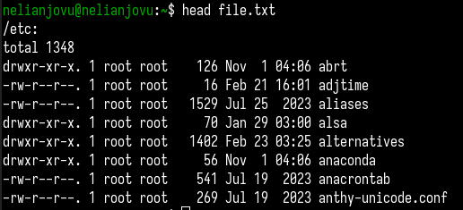

проверка

Добавляю в этот же файл названия файлов, содержащихся в вашем домашнем каталоге, используя перенапрвление >> в режиме добавления(рис.3)

добавление данных в файл

добавление данных в файл

**2. Выведите имена всех файлов из file.txt, имеющих расширение .conf и запишите их в новый текстовой файл conf.txt**

Я выведу имена всех файлов из file.txt, имеющих расширение .conf с помощью команду grep(рис.4)

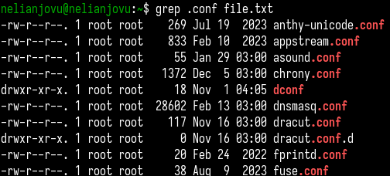

поиск файлов определеного расширения

Я записываю их в новый текстовой файл conf.txt с помощью перенаправление >(рис.5)

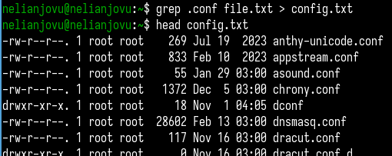

запись в файл

**3. Определите, какие файлы в вашем домашнем каталоге имеют имена, начинавшиеся с символа c**

Я определяю, какие файлы в домашнем каталоге имеют имена, начинавшиеся с символа “c” с помощью команду find, записываю домашний каталог в его аргументах, выбираю опции -name и записываю маса, по которой мы будем искать имя, где * - любое количество любых символов, я добавляю опции -print, чтобы получить результат(рис.6)

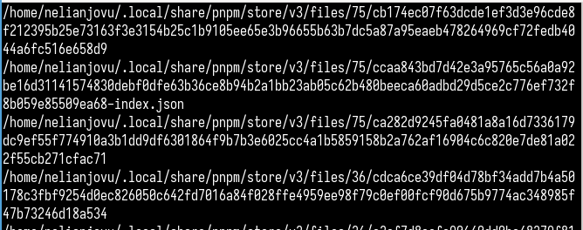

поиск файлов начинавшиеся с символа “c”

Второй способ использовать команду ls -lR и использовать grep, чтобы найти элемнты с первым символом с. Однако этот способ не работает для поиска файлов из подкаталогов каталога(рис.7)

поиск файлов начинавшиеся с символа “c”

поиск файлов начинавшиеся с символа “c”

**4. Выведите на экран имена файлов из каталога /etc, начинающиеся с символа h**

Я выведу на экран имена файлов из каталога /etc, начинающиеся с символа “h” с помощью команду find(рис.8)

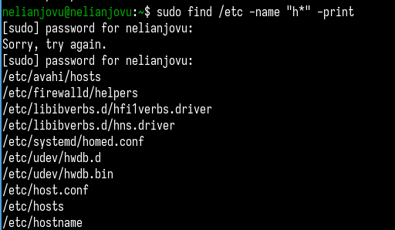

поиск файлов начинавшиеся с символа “h”

**5. Запустите в фоновом режиме процесс, который будет записывать в файл ~/logfile файлы, имена которых начинаются с log**

Я запукаю в фоновом режиме процесс(на это указывает символ &), который будет записывать в файл ~/logfile файлы, имена которых начинаются с log(рис.9)

Создание фонового процесса

Создание фонового процесса

**6. Удалите файл ~/logfile**

Я удаляю файл ~/logfile(рис.10)

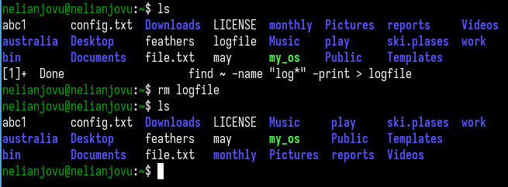

удаление файла

**7. Запустите из консоли в фоновом режиме редактор geddit.**

Я запускаю в консоли в фоновом режиме редактор mousepad, потому что редактора geddit у меня нет, но работают они индентично(рис.11)

создание фонового процесса

создание фонового процесса

**8. Определите идентификатор процесса geddit, используя команду ps, конвейер и фильтр grep**

Я определяю идентификатор процесса mousepad, испоьзуя команду ps, его значение 4264. Также мы можем определить идентификатор с помощью pgrep(рис.12)

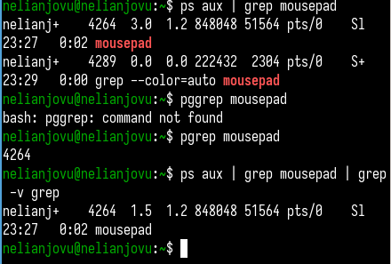

поиск идентификатора процесса

**9. Прочтите справку команды kill и используйте её для завершения процесса gedit**

Прочитаю справку (man) команды kill(рис.13)

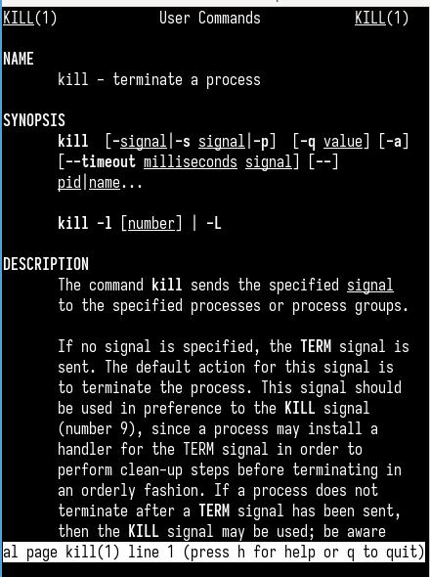

команд kill

Я использую команд kill и идентификатор процесса для завершения процесса mousepad(рис.14)

завершения процесса

завершения процесса

**10. Выполните команды df и du, предварительно получив более подробную информацию об этих командах, с помощью команды man**

Я прочитаю документацию про функции df и du(рис.15)

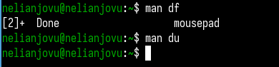

команды df и du

Я использую команду df опции -iv позволяют увидеть информацию об инодах и сделать вывод читаемым, игнорируя сообщения системы о нем. Этот команд нам нужен, чтобы выяснить, сколько свободного места есть у нашей системы(рис.16)

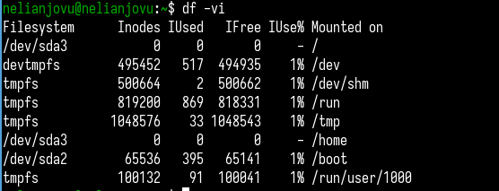

команд df

Я использую команд du. Он нужен чтобы просмотреть, сколько места занимают файлы в определенной директории и найти самые большие из них(рис.17)

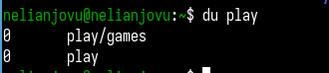

команд du

**11. Воспользовавшись справкой команды find, выведите имена всех директорий в вашем домашнем каталоге**

Я прочитаю документацию о команде find(рис.18)

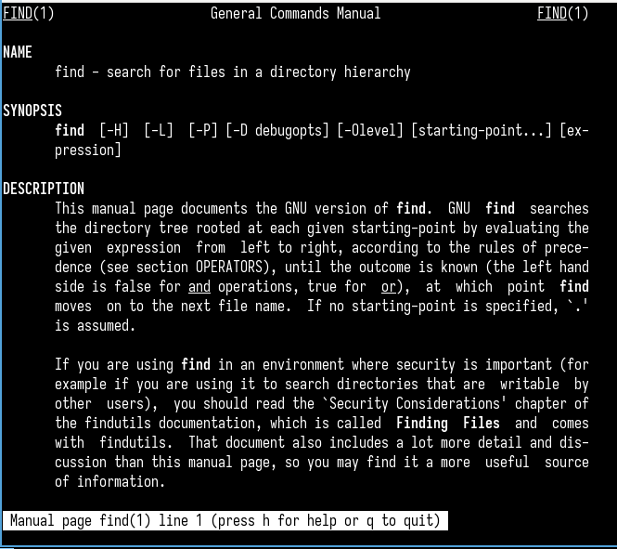

команд find

Я выведу имена всех директорий, имеющихся в моем домашнем каталоге, используя аргумент d у команду find, опции -type, то есть указываю тип файлов, который мне нужен и этот тип директория(рис.19)

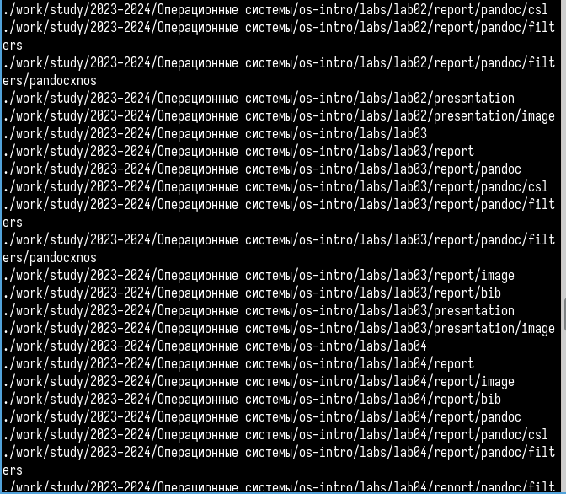

команд find

**12. Контрольные вопросы**

1. В системе по умолчанию открыто три специальных потока: – stdin — стандартный поток ввода (по умолчанию: клавиатура), файловый дескриптор 0; – stdout — стандартный поток вывода (по умолчанию: консоль), файловый дескриптор 1; – stderr — стандартный поток вывод сообщений об ошибках (по умолчанию: консоль), файловый дескриптор 2
2. Этот знак > - перенаправление ввода/вывода, а >> - перенаправление в режиме добавления
3. Конвейер (pipe) служит для объединения простых команд или утилит в цепочки, в которых результат работы предыдущей команды передаётся последующей
4. Главное отличие между программой и процессом заключается в том, что программа

* это набор инструкций, который позволяет ЦПУ выполнять определенную задачу, в то время как процесс - это исполняемая программа.

1. PPID -(parent process ID) идентификатор родительского процесса. Процесс может порождать и другие процессы. UID, GID - реальные идентификаторы пользователя и его группы, запустившего данный процесс.
2. Запущенные фоном программы называются задачами (jobs). Ими можно управлять с помощью команды jobs, которая выводит список запущенных в данный момент задач.
3. Команда htop похожа на команду top по выполняемой функции: они обе показывают информацию о процессах в реальном времени, выводят данные о потреблении системных ресурсов и позволяют искать, останавливать и управлять процессами. У обеих команд есть свои преимущества. Например, в программе htop реализован очень удобный поиск по процессам, а также их фильтрация. В команде top это не так удобно — нужно знать кнопку для вывода функции поиска. Зато в top можно разделять область окна и выводить информацию о процессах в соответствии с разными настройками. В целом top намного более гибкая в настройке отображения процессов.
4. Команда find - это одна из наиболее важных и часто используемых утилит системы Linux. Это команда для поиска файлов и каталогов на основе специальных условий. Ее можно использовать в различных обстоятельствах, например, для поиска файлов по разрешениям, владельцам, группам, типу, размеру и другим подобным критериям.Утилита find предустановлена по умолчанию во всех Linux дистрибутивах, поэтому вам не нужно будет устанавливать никаких дополнительных пакетов. Это очень важная находка для тех, кто хочет использовать командную строку наиболее эффективно.Команда find имеет такой синтаксис: find [папка] [параметры] критерий шаблон [действие] Пример: find /etc -name “p*” -print
5. find /-type f -exec grep -H ‘текстДляПоиска’ {} ;
6. С помощью команды df -h.
7. С помощью команды du -s
8. С помощью команды kill% номер задачи

# 4 Выводы

Выполняя эту лаборатоную работу ознакомилась с инструментами поиска файлов и фильтрации текстовых данных.А также приобрела практических навыков: по управлению процессами (и заданиями), по проверке использования диска и обслуживанию файловых систем

# Список литературы

Лабораторная работа No8